Wykorzystanie kart „MULTI –TALK” na zdalnych lekcjach języka obcego

W czasie przedłużającej się nauki zdalnej poszukiwałam ciekawych rozwiązań, które urozmaiciłyby pracę z podręcznikiem i znalazły zastosowanie w klasach na każdym poziomie.
Wtedy zwróciłam uwagę na karty „Multi-talk”, które przypadkowo znalazłam w Internecie, robiąc zakupy w ramach projektu o kreatywności.
Karty konwersacyjne „Multi-talk” wspaniale sprawdzają się w wielu dziedzinach edukacyjnych, znajdują zastosowanie w nauce języków, ćwiczeniach logopedycznych, ortograficznych, zajęciach z kreatywności. Są po prostu uniwersalne!
Na 16 kolorowych dwustronnych kartach wielkości A5 znajdziemy 8 różnych postaci
w 4 stadiach życia (dziecko, nastolatek, dorosły, senior) i ponad 320 ilustracji. W opakowaniu znajduje się opis metody oraz garść inspiracji do prowadzenia zajęć za pomocą kart. Na rynku znajdziemy tez „zapytajniki” w wielu językach do ćwiczeń z kartami.

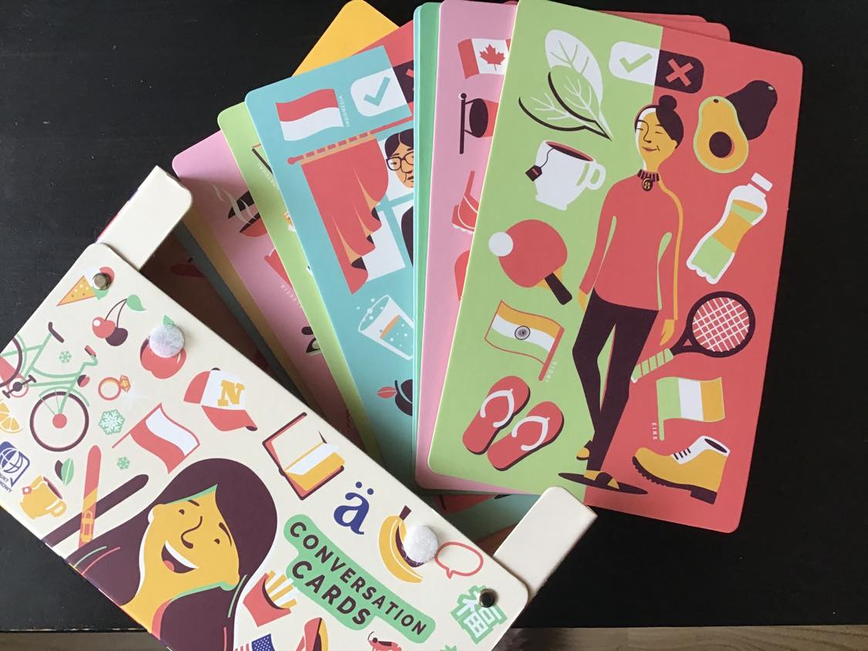

Chociaż wyobraźnia nasuwa pracę z kartami podczas zajęć stacjonarnych w szkole, moje doświadczenia z ich wykorzystaniem przypadły na okres nauki zdalnej. Nie było to dużym utrudnieniem. Liceum, w którym uczę j. niemieckiego, korzysta z platformy Google, która oferuje sporo darmowych narzędzi, ułatwiających lekcje online.
Do pracy z kartami „Multi-talk” wykorzystuję tablicę jamboard, dokumenty lub rysunki Google, gdzie umieszczam fotografie kart i udostępniam uczniom do ćwiczeń. Bywa, ze uczniowie sami wybierają karty, z którymi chcą pracować.
Poniżej podaję kilka zrealizowanych przeze mnie projektów i ćwiczeń, są to propozycje na całą lekcję, bądź jej fragment. Zakładają pracę indywidualną i w parach.

- „Dzień kota”, kl. 3 LO – kreatywne układanie historyjek (inspiracja - grupa na fb) według pytań:
Jak wyglądał dzień kota Anny
1. Co zrobił z pierścionkiem zaręczynowym Anny?
2. Może bawił się pod stołem jej kolczykami?
3. Czy rozlał sok, czy stłukł ogonkiem dzbanek z lemoniadą?
4. Znając kocią naturę, zapewne próbował zrzucić winę na psa Anny!
5. A może......

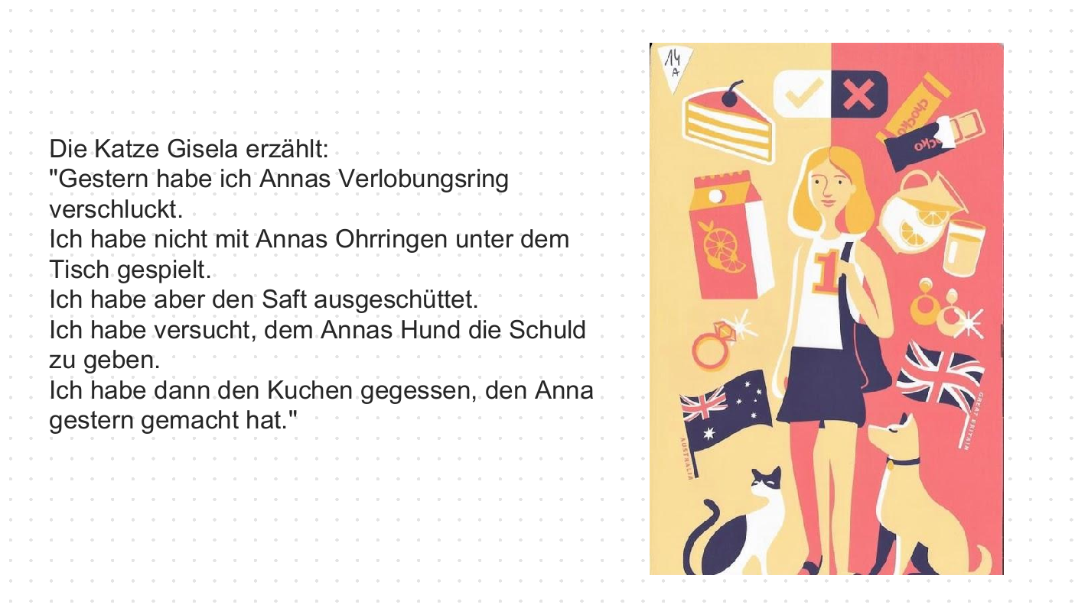

- Tryb rozkazujący – powtórzenie. Ratschläge. Podręcznik „Trends 3”, str. 20.
Kl. 2 LO
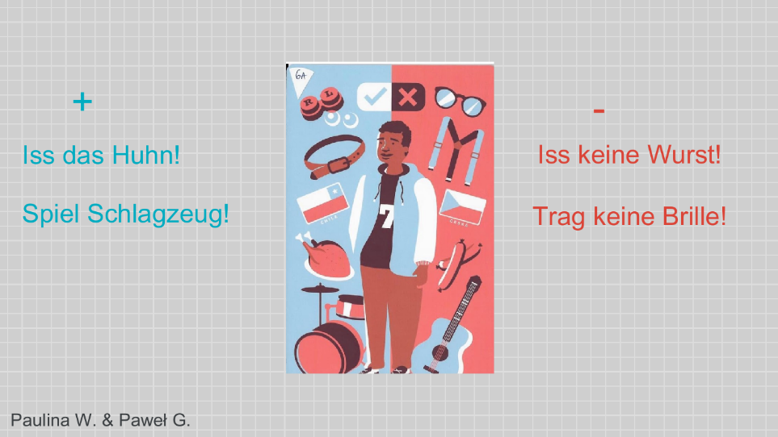
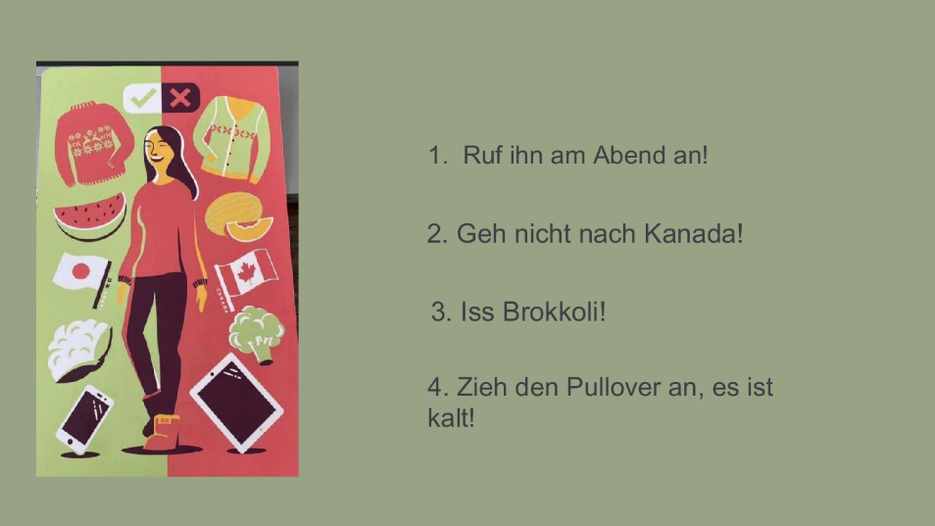
- Tworzenie historyjki do postaci. Omówienie budowy pytań szczegółowych.
Kl. 2 LO
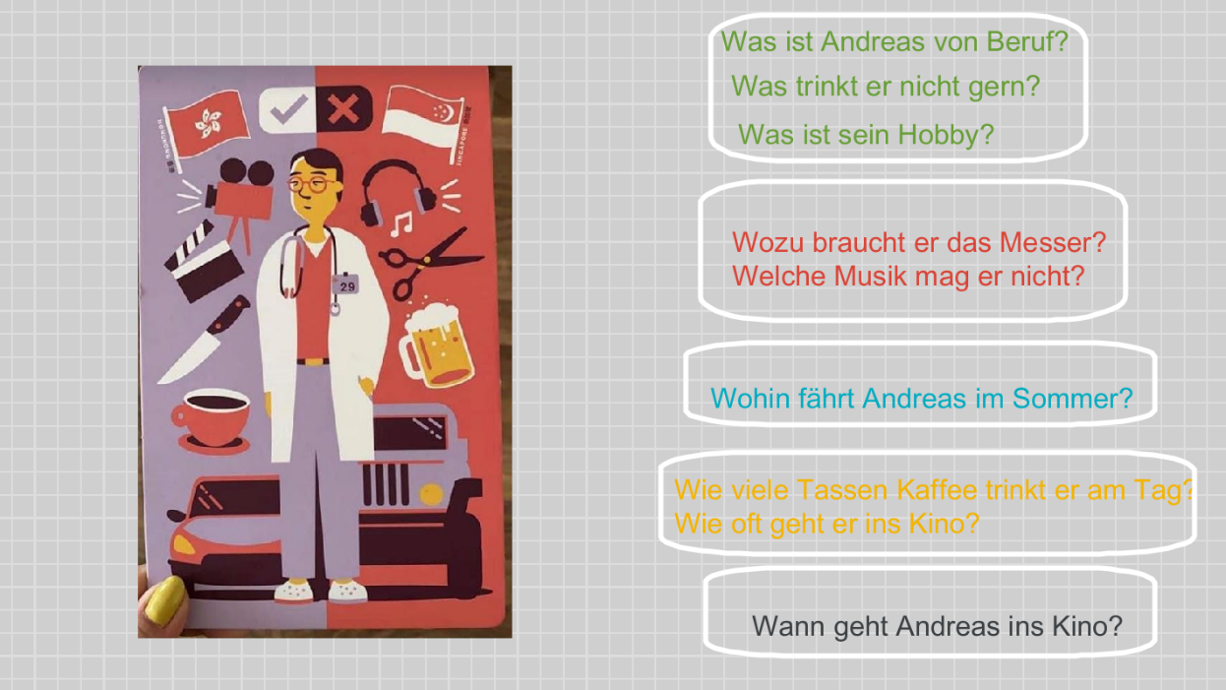
- Opis przyjaciela /przyjaciółki, na podstawie podręcznika „Trends 2” zad. 4,5/31.
Kl. 1 LO

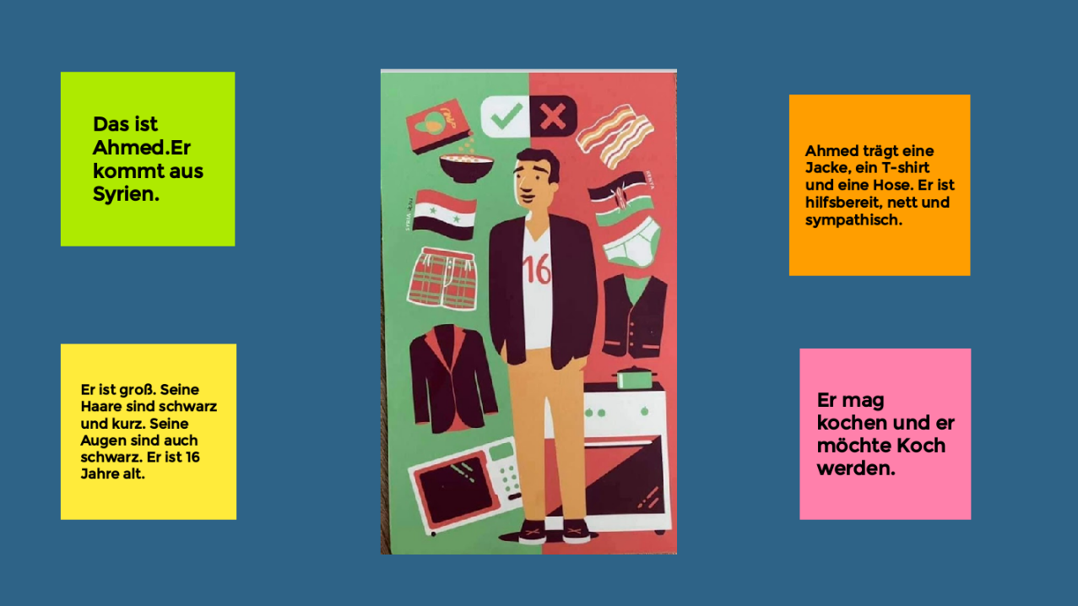

- Kannst du mir helfen? Dialog na podstawie podręcznika „Trends 2”, zad. 7/37
Kl. 1 LO
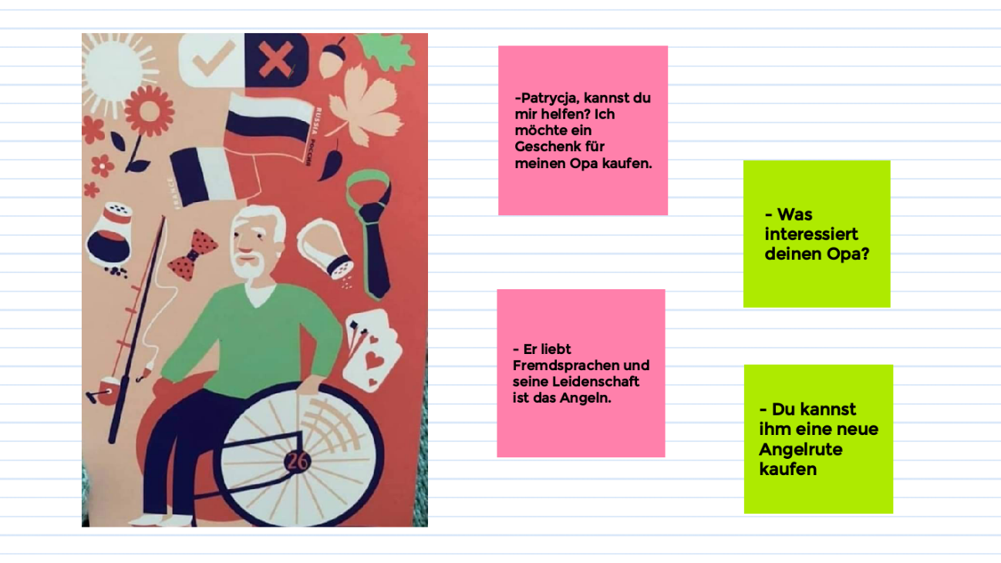

- Lekcje powtórzeniowe, ale też okres bezpodręcznikowy, zastępstwa.
Poszerzanie, grupowanie słownictwa; znajdowanie słówek na czas; układanie zdań ze słownictwem; zgadywanie, kto jakie słówka zapisał (np. „Hast du das Wort: MIlch?”), itp.

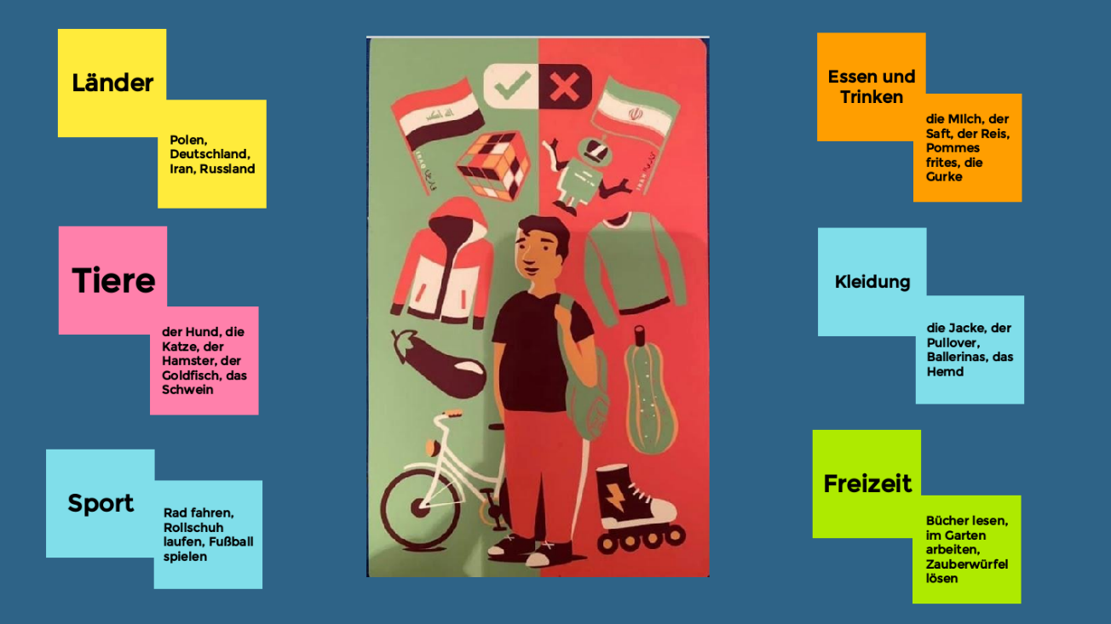

Wszystkie wypowiedziane w trakcie rozgrywki słowa (lewa półkula) trwalej zapiszą się
w pamięci uczniów dzięki obrazkom na kartach, uruchamiającym myślenie wizualne.
Gorąco zachęcam do zapoznania się i wykorzystania wyżej przedstawionych kart, które na pewno uatrakcyjnią lekcje języka obcego.
Inne pomysły można znaleźć na fb - grupa MULTI-TALK: dydaktyka kreatywności i języka:
https://www.facebook.com/groups/multitalk/

Aurelia Kasprzak - I Liceum Ogólnokształcące im. St. Wyspiańskiego w Szubinie

